这日闲来无事，逛网游络。忽到一处，有《缠论》一书映入眼帘，被其“市场哲学的数学原理”的醒目副标触动视欲，于是信手翻来，倒也随处可见“深入浅出”，直至日薄西山方知爱不释手。
如此好书岂能让它停于理论！
看官，您可曾听说过：10多年前的亿安科技案，名动一时。亿安科技是中国首只股价突破百元的股票，也是首只跌幅达到百元的股票。它编织了许多暴富的神话，但也带来了更多的噩梦。和您讲这个故事，是要告诉您：《缠论》就是亿安科技操盘手李彪的杰作。
我的座右铭是：到最风险的领域去做最稳健的事业。
因此，我想把《缠论》理论付诸实施，把缠学理论转化为普通老百姓都可以引用的技术指标和自动交易软件。
如果您有足够的耐心，您将看到我把《缠论》一直转换到自动交易程序出来为止。如果说做市商的行当是金融寡头们的摇钱树，那么稳健的EA将是普通老百姓的聚宝盆，这就是我的理想！

撰稿人：陆锡林2011年9月17日于浙江金华。

本系列文档，作者试图将《缠论》的理论应用到外汇市场上去。课程所涉及到的外汇交易平台是MT4平台，所涉编程语言是MetaQuotes Language 4 (MQL4)，敬请读者对号入座，已发表的文档列表如下：
第一课 分型
请参阅：http://www.docin.com/p-259940757.html

重要提醒：
由于我在开发缠论笔指标的过程中发现，缠论笔指标有二个严重的缺陷：第一，笔指标附有“未来函数效应”；第二，笔指标的笔尖是假的。所以我原想放弃对缠论指标的进一步开发了，因为这二个缺陷是开发EA的大敌，但许多豆友来信鼓励要我继续开发，我只好恭敬不如从命了。
好在我们揭露笔的缺陷，决没有诋毁它的意思。恰恰相反，揭露笔的缺陷不仅在于帮助读者了解一款指标的不足，而且还为进一步学习缠论的“线段”作准备。
本课指标：
本课程将向读者提供以下技术指标代码文档：
⑴缠论笔尖指标：BoundTheoryNib.mq4。
⑵缠论碎形指标：BoundTheoryFractals.mq4。
⑶缠论双碎形指标：BoundTheoryDoubleFractals.mq4。
⑷缠论自由碎形指标：BoundTheoryFreeFractals.mq4。
⑸缠论真笔尖指标：BoundTheoryRealNib.mq4。
⑹缠论真碎形指标：BoundTheoryRealFractals.mq4。
⑺常规笔的缠论笔指标：BoundTheoryStroke.mq4，为Versions 1.0。
⑻所有笔的缠论笔指标：BoundTheoryStroke.mq4，为Versions 2.0。

第二课 笔
第一课，我们讲解了缠论分型指标：BoundTheoryCandle.mq4，其走势图如图1所示。
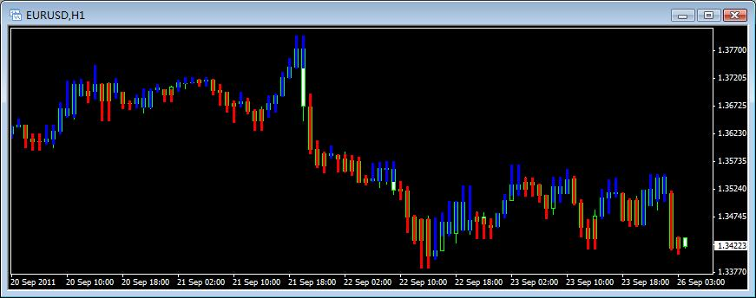
图1
本课，我们讲解缠论笔指标。
一、缠论中的笔理论
在缠学中，笔是研究不同分型组合的形态关系，属于形态学。
通过第一课的学习，我们已经熟知分型共有四种：上升K线、顶分型、下降K线、底分型（其中顶分型简称顶，底分型简称底）。笔则是对这四种分型的不同组合的深入分析，它的基本内容包括：
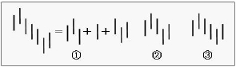
图2
⑴基本概念
笔：两个相邻的顶和底之间构成一笔。笔的意义就是忽略掉相邻的顶和底之间的其他波动。
上升的一笔：即底分型+上升K线+顶分型；
下降的一笔：即顶分型+下降K线+底分型。
⑵概念要点
笔的规范要求：
1、必须是一顶一底，顶必须对应底、或底必须对应顶。
2、顶和底之间至少有一根K线既不属于顶分型也不属于底分型。
3、还有一个最显然的，就是在同一笔中，顶分型中最高那K线的区间至少要有一部分高于底分型中最低那K线的区间，如果这条都不满足，也就是顶都在底低的范围内或顶比底还低，这显然是不可接受的。
满足上面的条件，就可以唯一确定出笔的划分。
⑶分析理解
如图2中①就是一笔的最基本的图形。
如图2中②顶和底之间共用一个K线，如图2中③只有顶分型和底分形，中间没有其他K线，都不算一笔。
在实际分析中，都必须要求顶和底之间都至少有一K线当成一笔的最基本要求。所以，笔，至少由顶、底在内的5根K线构成。如图2中①
两个顶（或底）能构成一笔吗？有两种情况：
第一种，在两个顶（或底）中间有其他的顶和底。这种情况，只要中间的顶和底不能构成一笔，就继续用一顶一底的原则，忽略中间的顶和底（图④）；
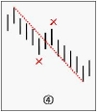
第二种，在两个顶或底中间没有其他的顶和底，这种情况，意味着第一个顶或底后的转折级别太小，不足以构成值得考察的对象，这种情况下，第一个的顶或底就可以忽略其存在了。
所以，根据上面的分析，对第二种情况进行相应处理（类似对分型中包含关系的处理），就可以严格地说，先顶后底，构成向下一笔；先底后顶，构成向上一笔。而所有的图形，都可以唯一地分解为上下交替的笔的连接。显然，除了第二种情况中的第一个顶或底类似的分型，其他类型的分型，都唯一地分别属于相邻的上下两笔，是这两笔间的连接。
⑷划分笔的步骤：
1、确定所有符合标准的分型。如有K线包含关系，必须先行处理。
2、如果前后两分型是同一性质的，对于顶，前面的低于后面的，则保留后面的，前面那个可以擦掉；对于底，前面的高于后面的，则保留后面的，前面那个可以擦掉。不满足上面情况的，例如相等的，都可以先保留(如图④)。
3、经过步骤二的处理后，余下的分型，如果相邻的是顶和底，那么这就可以划为一笔。
显然，经过上面的三个步骤，所有的笔都可以唯一地划分出来。

二、对缠论笔的深入理解
⑴如何确定笔
对于如何确定笔，网友们有很多评论和解释，但绝大多数都是以文字的形式表述的，而且比较繁琐，本人认为如何确定笔只需把握以下二个公式即可：
上升的一笔＝底分型+上升K线+顶分型
下降的一笔＝顶分型+下降K线+底分型
对笔的唯一性的确定，许多网友都采用了以笔论笔的方式开展，本人不敢苟同。本人认为更为科学的方法应当是先确定“底分型、顶分型、下降K线、上升K线”四种分型的唯一性，再来确定笔的唯一性，这样才不会本末倒置。
对于分型唯一性的确定，上节课讲到的“左处理方案”现在就派上用场了。图3的走势图就是由上节课的“自左向右依次包含的缠论分型指标代码档案BoundTheoryCandle.mq4”走出来的。
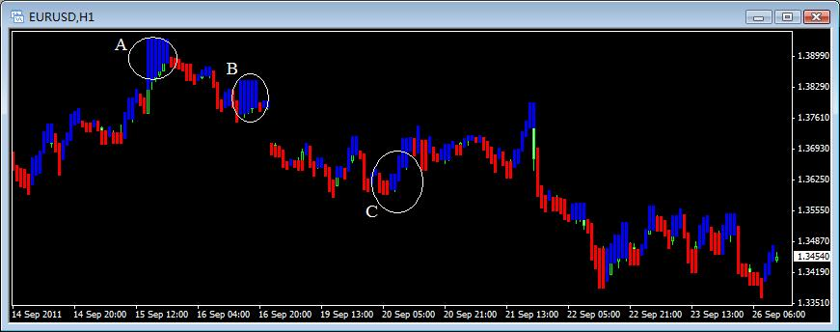
图3
现在，我们以图3中A、B和C三处较为复杂的情形来说明如何确定分型的唯一性。
首先，我们把A区域放大成如图4所示。
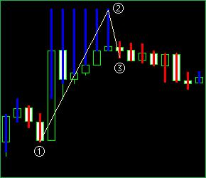
图4
汇价从标号为①的那柱K线之后出现了上升K线，而且一连发生了5次左包含至标号为②的那柱K线止，之后出现了下降K线，我们把首柱下降K线标示为③，这样①②③就形成了一个顶分型，其中①号K线和②号K线之间的5柱K线全部归属于②号K线（这就是分型中的包含功能）。
同理，如图5所示的B区域放大图中，①②③也构成了一个顶分型：
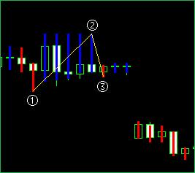
图5
再来看我们把C区域放大成的图6。
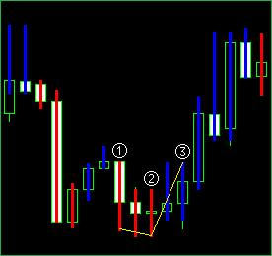
图6
在图6中①②之间有过一次下降途中的包含，在②③之间又有过一次上升途中的包含，底分型则由①②③三柱K线组成。
现在，我们来总结一下：
1、由于有了分型的运算过程，我们已经清楚地知道单柱K线是上升K线还是下降K线，在指标图上则表现为是红柱柱或者是兰柱柱，红柱柱就是下降K线；兰柱柱就是上升K线。
2、如果K线之间曾经有过包含运算，则取参与包含运算最右侧的一柱K线为代表，其余全部忽略。对于上升K线而言，参与包含运算的K线具有相同的最高价，而对于下降K线而言，参与包含运算的K线具有相同的最低价，识别起来十分便利。
3、经过第2步的忽略，所有的底分型、顶分型、下降K线和上升K线都具体了唯一性的特征。
⑵现在来画笔
如果没有包含关系，3个K线就可以决定一个分型。但注意，任何相邻的分型之间必须满足结合律，也就是不能有某些K线分属不同的分型。
图7是经过分型处理的指标走势图，为了方便分析，我们隐去图中原有的蜡烛K线图，如图8所示。
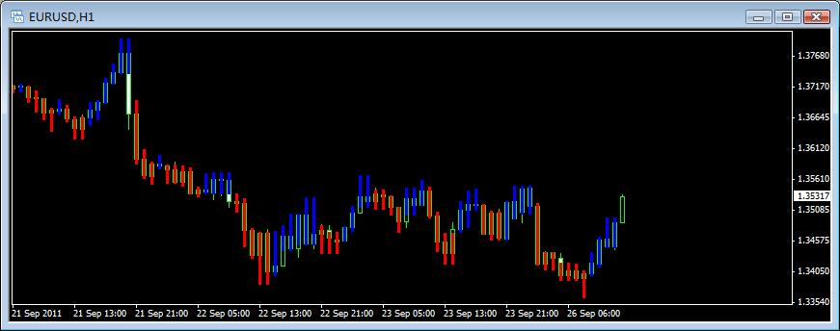
图7
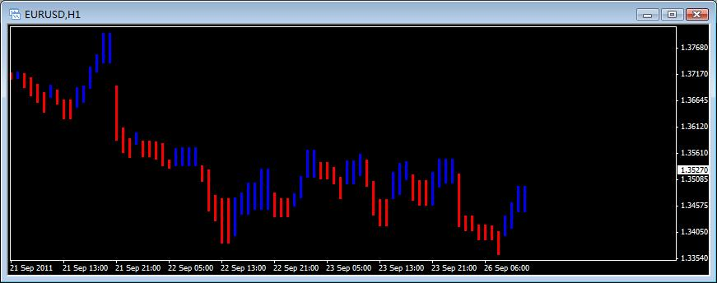
图8
根据缠学理论，图8中的笔应如图9所示。
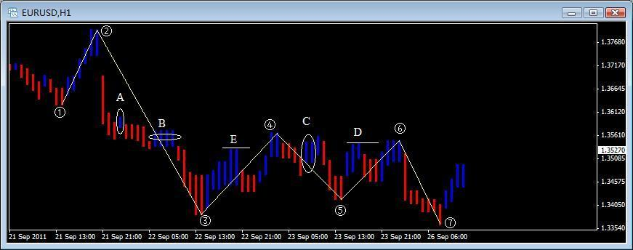
图9
笔自①点起画，经②、③、④、⑤、⑥到⑦：
1、A（一柱）和B（合并成一柱）二处，向上均不满足“底分型+上升K线+顶分型”成笔条件，所以均不能形成“上升的一笔”。
2、C（二柱合并成一柱）为底、顶共用之K线，亦不满足“底分型+上升K线+顶分型”之条件，故不能成笔。
3、D、E二处虽可成笔，但均被后来的④、⑥更高点所取代。即如前款⑷划分笔的步骤第2点所述：
如果前后两分型是同一性质的，对于顶，前面的低于后面的，则保留后面的，前面那个可以擦掉；对于底，前面的高于后面的，则保留后面的，前面那个可以擦掉。不满足上面情况的，例如相等的，都可以先保留。
⑶笔的“未来函数效应”
图9的笔型虽然完美但有缺陷，因为它附有“未来函数效应”，图中最明显的未来函数效应是D、E二点，当汇价运行至该二点时，都曾经形成过笔，而当汇价运行至④、⑥二点时旧的笔移到了新的位置形成了新的笔，这是典型的未来函数效应。图中不明显的未来函数效应发生在A、B二点，因为这二点曾经被定义过“下降的一笔”，其中B点还不止一次地被定义过。而且该二点还存在“如果汇价真的上升”了而补充定义为笔的未来函数效应。
⑷笔尖是假的
图9的笔型虽然完美但不切实际，因为笔尖是假的！
我们暂时撇开未来函数效应不论，仍以图中①为起点，来讨论我们是怎么发现笔的：
图中②点是顶分型，它是怎么确定的呢？当且仅当在②点右侧的下降K线完全形成后才能确认的，但此时汇价已经下来了。换句话说，②点的顶是在汇价下来后再定义上去的。
同理，图中③点是底分型，当且仅当在③点右侧的上升K线完全形成后才确认的，因此③点的底是在汇价上去后才定义的。
其余各点道理相通。因此，即便撇开未来函数效应不论，图8的笔也不可能有如图9所示那样理想，如果我们在发现笔形成时的汇价处来画一个笔尖的话，那么图8的笔如图10所示。
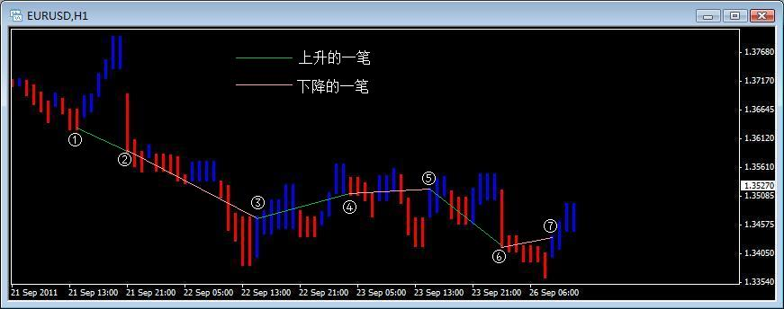
图10
“笔尖是假的”的危害性在于：
“上升的一笔”可能汇价是下跌的，如图10中的①至②。
“下降的一笔”可能汇价是上升的，如图10中的④至⑤。

三、缠论笔尖指标
上节课我们曾经留下一个思考题：缠论分型指标与比尔威廉分型指标的表现形式相距甚远，为什么要将二者并在一起呢？
因为要画笔，必先要确定笔尖。根据缠论的定义，笔尖应当位于底分型的底尖上或者顶分型的顶尖上。换句话我们也可以这样来理解：缠论分型的目的就是要找到这些笔尖，从而为笔奠定基础。
●我们把笔尖用技术指标的形式表现出来，这就是缠论笔尖指标，我们把它命名为：BoundTheoryNib.mq4。
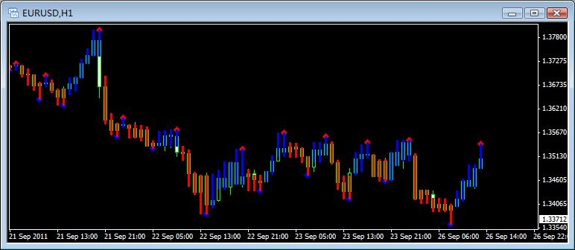
图11
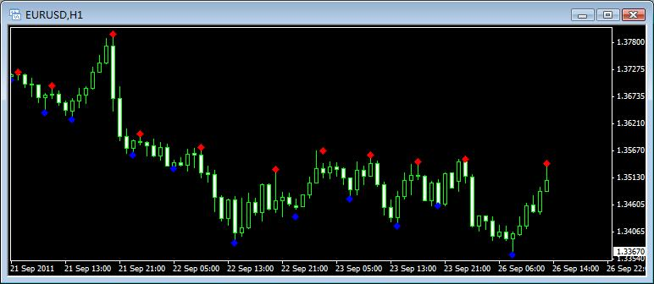
图12
在图11中，我们把缠论笔尖指标和缠论分型指标叠加在一起，以帮助读者更加精确地把握笔尖指标与分型指标的关系。请注意图11中的笔尖不一定是“笔”的起始点或者是终止点，它们被定义在上升K线和下降K线的转折点上，因此它们只是可能是“笔”的起始点或者是终止点。
在图12中，我们把缠论分型指标删除了，只留下单一的缠论笔尖指标，亲爱的读者，它是不是与比尔威廉分型指标的表现形式非常相近？
温馨提示：
在缠论笔尖指标代码中，我们运用iCustom()函数引用了上节课中的“自左向右依次包含的缠论分型指标”，如果读者没有缠论分型指标BoundTheoryCandle.mq4，可以从“第一课 分型”中复制相关代码得到。
●作为缠论笔尖指标应用的案例，我们现在来开发一款缠论下的比尔威廉分型指标，为了有别于分型指标，我们称它为缠论碎形指标：BoundTheoryFractals.mq4。
所谓缠论下的比尔威廉分型指标，即缠论碎形指标，是指由缠论笔尖指标和比尔威廉分型指标共振所形成的指标。其走势图如图13所示。
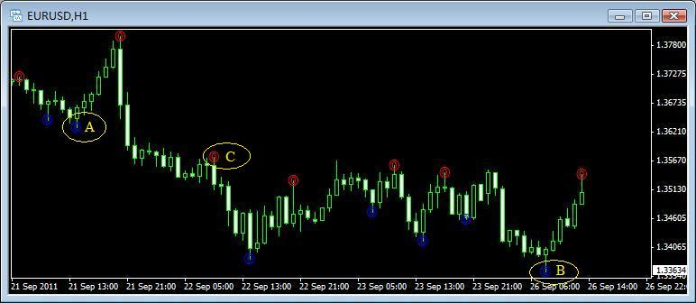
图13
●经缠论笔尖指标和比尔威廉分型指标共振所形成的指标的指标值，不再象没有共振前那样Up指标值和Dn指标值有规律地交替出现，而是会出现连续二个或者更多个Up指标值（或Dn指标值），如图13中的A点、B点和C点所示。这使得我们自然而然地想到了是不是可以作进一步地过滤问题。
于是，我们又做了一个改进型的缠论碎形指标，并把它称为缠论双碎形指标：BoundTheoryDoubleFractals.mq4。其走势图如图14所示。
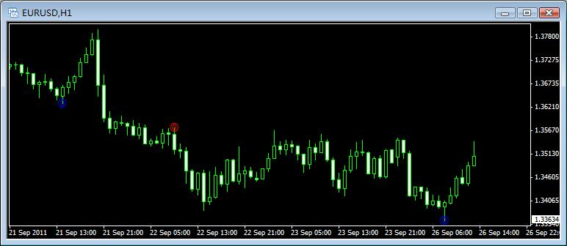
图14
或许读者会认为缠论双碎形指标的指标值太少了，那么就让我们来看看更多K线下的指标走势图吧，如图15所示。
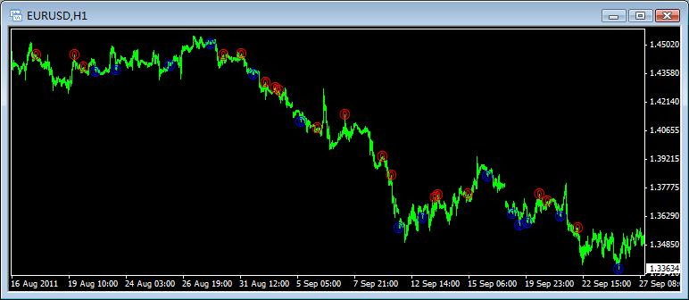
图15
●或许这时候您不但不再嫌它信号少，可能还想做一个能自由确定是连续2个，还是连续3个、4个甚至更多的缠论碎形指标来适应不同的应用环境了。
当然这并不困难，我就满足您的要求，来一款BoundTheoryFreeFractals.mq4吧，并把它称之为缠论自由碎形指标。其中用户变量：
StepNumber=0，表示连续1个Up或者Dn指标值，其走势同BoundTheoryFractals.mq4。
StepNumber=1，表示连续2个Up或者Dn指标值，其走势同BoundTheoryDoubleFractals.mq4。
StepNumber=2表示连续3个；StepNumber=3表示连续4个，余类推。即所谓的“Free”指标。
●关于真笔尖指标。
前已述及缠论笔尖指标的笔尖是假的以及假笔尖的危害性，概括地说，假笔尖使得EA开发者不能很好地实现“所见即所得”。
因此，我们很有必要来讨论一下真笔尖指标（注意，这里对真笔尖的讨论同样适用于对真笔的应用，请读者自己去拓展）。
根据上述分析，我们向读者提供二款真笔尖指标：一款以缠论笔尖指标为基础，我们把它命名为：BoundTheoryRealNib.mq4，称为缠论真笔尖指标。一款以缠论自由碎形指标为基础，我们把它命名为：BoundTheoryRealFractals.mq4，称为缠论真碎形指标。
图16是缠论真笔尖指标的走势图；图17是缠论真碎形指标的走势图。
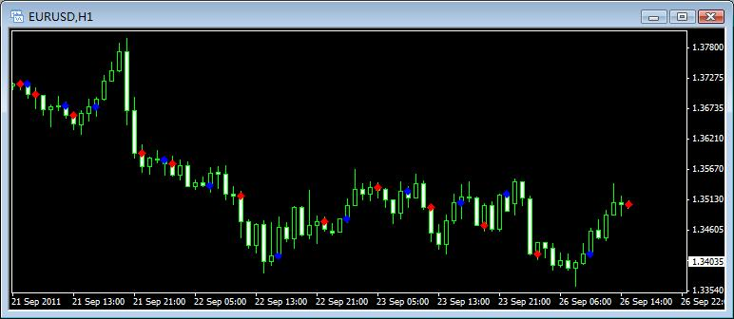
图16
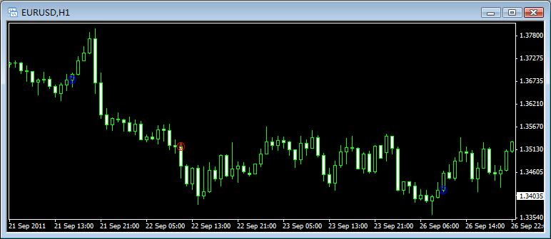
图17
图16与图12的比较可以看出真假笔尖的差异，图17与图14的比较可以看出真假碎形的差异。

四、缠论笔指标
有了缠论笔尖指标，我们就能很容易地开发缠论笔指标了。
●回顾一下确定笔的二个公式：
上升的一笔＝底分型+上升K线+顶分型
下降的一笔＝顶分型+下降K线+底分型
●有了缠论笔尖指标，二个公式可以修改为：
上升的一笔＝Dn尖+上升K线+Up尖
下降的一笔＝Up尖+下降K线+Dn尖
●缠论笔指标的任务就是在Dn尖和Up尖之间找到符合缠论笔理论中对K线的规范性要求即可。
⑴常规笔的确定
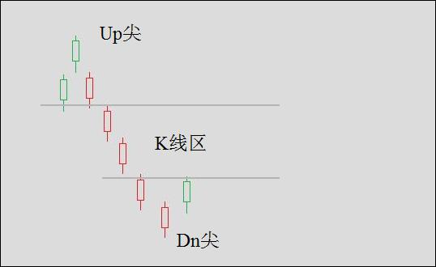
图18
常规笔是指从Up尖到Dn尖之间没有其它尖的笔，如图18所示。
判断常规笔是否确立，只需点一下从Up尖到Dn尖之间的下降K线有多少柱，即图中的红K线，若大于等于4柱，则下降的一笔成立。其中若有有包含关系的K线时，那么同一包含的若干柱K线应当当作一柱K线来数。
为帮助读者充分理解缠论笔指标代码的形成过程，我们先来做一个常规笔的缠论笔指标：BoundTheoryStroke.mq4，我们姑且称它为Versions 1.0，其走势图如图19所示。
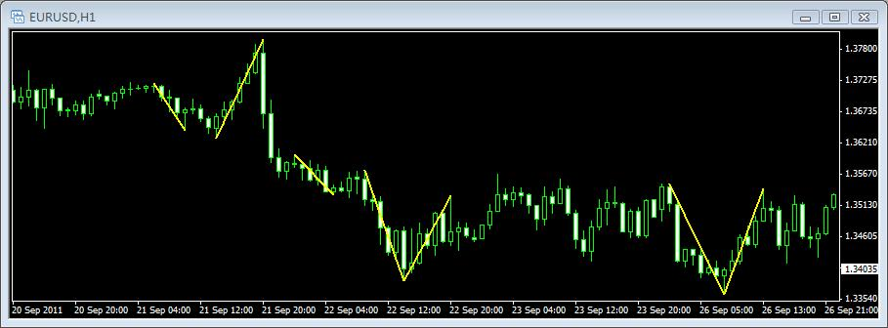
图19
如果您想更加细腻地观察这些笔是否正确，您可以在图19添加缠论分型指标（BoundTheoryCandle.mq4）和缠论笔尖指标（BoundTheoryNib.mq4），它们的叠加效果如图20所示。
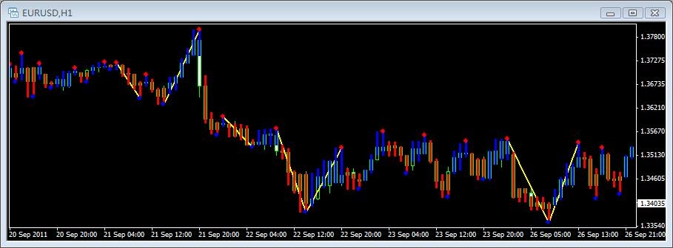
图20
⑵非常规笔的确定
非常规笔是指从Up尖到Dn尖之间包含了不能自成一笔的其它Up尖和Dn尖。我们把不能自成一笔的Up尖和Dn尖的连线称为假笔。
显而易见，前面讨论的常规笔已经基本满足缠论创始人对笔的定义。本人尚不清楚缠论创始人所定义的笔的走势图是否是连贯的，但本人设计的笔走势将是连贯的。因此研究非常规笔的目的就在于如何让哪些不能自成一笔的假笔（具有Up尖和Dn尖的连线，但该连线并不满足笔的定义）在常规笔下连接起来，也就说非常规笔的研究目的就是如何来忽略假笔。
⒈同向延长后成一笔：
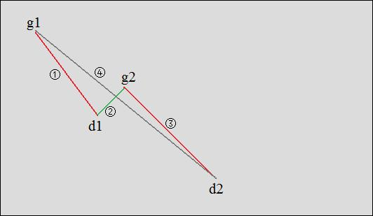
图21
在图21中，从g1（Up尖）到d2（Dn尖）之间包含了假笔Dn尖（d1）的Up尖（g2），其中g1d1g2d2沿用缠论中的分型符号习惯。
图中：
笔②：一定是不能自成一笔的假笔；
笔①和笔③：可以是自成一笔的真笔，也可以是不能自成一笔的假笔；
笔④：必须是满足我们接下来要讨论的“非常规笔定义规则”的、能够自成一笔的真笔。
●非常规笔定义规则中的“笔忽略”。为了有规则地在g1与d2之间进行数K线，我们引入“笔忽略”概念，我们把d1和g2之间及周边的K线放大成图22所示。
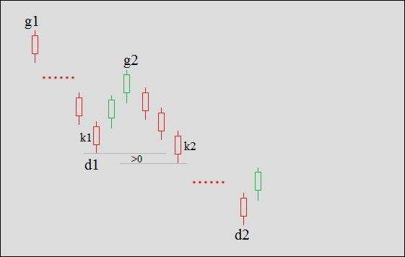
图22
笔忽略是指如果d1和g2不能构成一笔，那么我们继续向下寻求红色K线，当发现红色K线k2的最低价低于k1的最低价时，我们就把k1和k2合并成一柱独立的下降K线来看待，并继续向下数K线，也就是把d1和g2这支假笔给忽略掉了。
经过笔忽略处理后，如果g1和d2符合缠论笔定义，那么g1和d2就构成一笔，如图21中的④所示。
这就是同向延长后所成的一笔。
⒉多重振荡后如何成笔：
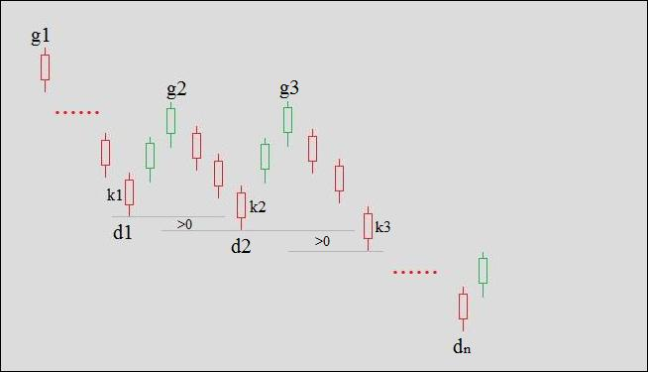
图23
如果遇到多重振荡的情形，那么我们就进行多重笔忽略处理，在图23中我们把k1、k2和k3合并成一柱独立的下降K线来看待，把d1和g2、d2和g3等假笔一一忽略掉，如果g1和d_{n}符合缠论笔定义，那么g1和d_{n}就构成一笔。
⒊笔移动：
在上述“同向延长后成一笔”和“多重振荡后如何成笔”的分析中，我们已经假定图21中的①是假笔（不能自成一笔的笔），并且假定之后的g2、g3、乃至g_{n}都没有高过g1的情形。
但事实上，g2、g3、g_{n}高过g1的情形是会经常发生的，那么g2、g3、g_{n}高过g1怎么办呢，请看图24：
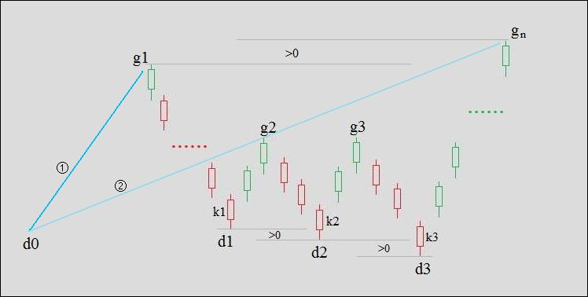
图24
经多重振荡后，g1仍然找不到与它匹配的下降的一笔，市场却有了比g1更高的g_{n}（这里的g_{n}是指g2、g3、……中的任意一个），笔也就从原来的由d0和g1构成（图中①）移动到由d0和g_{n}构成（图中②），这就是笔移动。
⒋笔替换：
当技术指标的计算器采用右运算时，还有一种可能的定义规则是“笔替换”。有关笔替换的理论请参阅下面就要谈到的左运算和右运算。
总结一下，“笔忽略”、“笔移动”和“笔替换”基本囊括了非常规笔的各种组合形态，因此笔忽略、笔移动和笔替换构成了非常规笔的定义规则。非常规笔经过笔忽略、笔移动、笔替换三条规则处理后就转化为常规笔了。
温馨提示：
在本课中，我们建议读者采用左运算方式，所以不会涉及到笔替换规则，因此读者可以忽略对笔替换的研读。
⑶左运算和右运算
现在摆在我们面前的都是“常规笔”了，我们已经能够很轻松地构建包括所有笔在内的缠论笔指标了。
但在构建具体的缠论笔指标前，我还要和读者讨论一项不被大多数技术指标设计者所重视的、但对EA设计者来说是决不可忽略的技术处理问题：左运算和右运算。
在技术指标代码的主循环中，以下代码块相信读者并不陌生：
●代码块1
int i, limit, counted_bars = IndicatorCounted();
if(counted_bars>0) counted_bars--;
limit = Bars-counted_bars;
for(i=limit; i>=0; i--) {
……
}
●代码块2
int i, limit, counted_bars = IndicatorCounted();
if(counted_bars>0) counted_bars--;
limit = Bars-counted_bars;
for(i=0; i<limit; i++) {
……
}
代码块1就是所谓的左运算，技术指标值从最左侧向右运算；代码块2就是所谓的右运算，技术指标值从最右侧向左运算。
在绝大多数的情况下左运算和右运算是没有区别的，所以大多数技术指标设计者都不会刻意地去注意它，比如在循环体（for语句）有如下命令行：
MovingBuffer[i]=iMA(Symbol(),0,14,0,0,0,i);
左运算和右运算都是产生一条简单平均移动指标线。
但在本案中左运算和右运算会产生截然不同的指标后果，请看图25的情形。
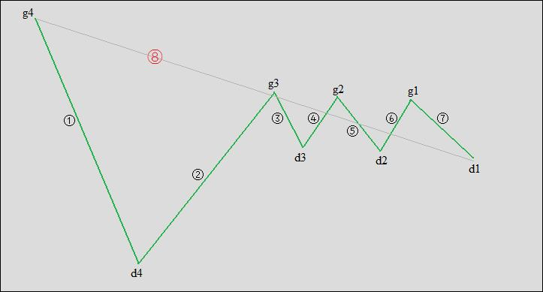
图25
图笔①和笔②都是真笔，笔③、④、⑤、⑥、⑦都是假笔。
如果是左运算，汇价运行至d1点时技术指标的计算起点在g3，由于g3与d1尚不能构成一笔，因此d1点处没有笔信号，技术指标计算器还在等待下一步的汇价运行结果。
如果是右运算，汇价运行至d1点时技术指标的计算起点在也在d1，通常情况下向左寻找配对的顶其找着的概率是很高的，比如d1与g4能构成一笔（如图中笔⑧），因此d1点处就产生了向下一笔的信号。
我们姑且不论在d1处有信号与无信号孰优孰劣，但糟糕的是：在右运算的规则下，由于向左配对的概率是很高的，那么当汇价运行至d1、d2、d3、d4和g1、g2、g3、g4时都有可能发出相应的笔信号，这是我们不愿看到的。
因此，在本案中我们只能采用左运算。
⑷缠论笔指标
现在我们可以来编写包括所有笔在内的缠论笔指标：BoundTheoryStroke.mq4了，为了有别于常规笔的缠论笔指标，我们把它定义为Versions 2.0，其走势图如图26所示。
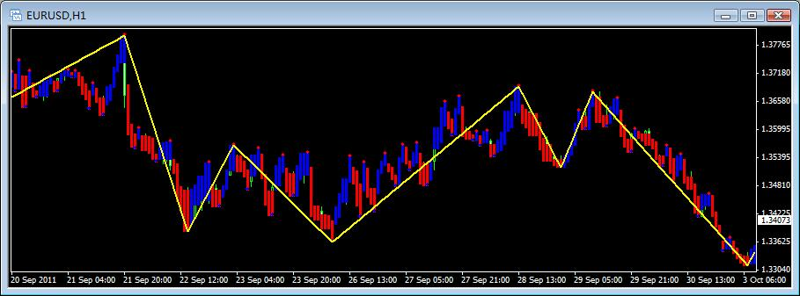
图26
读者可以对照图20来分析和理解。
今天的课就到这里，下一课讲解缠论线段指标。再见！

五、本课指标代码档案
⑴缠论笔尖指标：BoundTheoryNib.mq4。
#property copyright "Copyright 2011, Xilin Lu ( Zhejiang Lanxi )"
#property link "http://www.WanYiDaForex.com E-mail: TradingLovers@163.com"
//----
#property indicator_chart_window
#property indicator_buffers 2
#property indicator_color1 Red
#property indicator_color2 Blue
//----
double Up[], Dn[];
//+------------------------------------------------------------------+
int init() {
//----
SetIndexStyle(0,DRAW_ARROW);
SetIndexArrow(0,119);
SetIndexBuffer(0, Up);
SetIndexStyle(1,DRAW_ARROW);
SetIndexArrow(1,119);
SetIndexBuffer(1, Dn);
//----
return(0);
}
//+------------------------------------------------------------------+
int deinit() {
return(0);
}
//+------------------------------------------------------------------+
int start() {
double ThisHigh, ThisLow, NextHigh, NextLow;
int i, limit, counted_bars = IndicatorCounted();
if(counted_bars>0) counted_bars--;
limit = Bars-counted_bars;
//----
for(i=limit; i>0; i--) {
ThisHigh = iCustom(NULL,0,"BoundTheoryCandle",0,i);
ThisLow = iCustom(NULL,0,"BoundTheoryCandle",3,i);
NextHigh = iCustom(NULL,0,"BoundTheoryCandle",0,i-1);
NextLow = iCustom(NULL,0,"BoundTheoryCandle",3,i-1);
Up[i] = 0.0;
Dn[i] = 0.0;
if( ThisHigh>0.0 && NextLow>0.0 ) { Up[i] = ThisHigh; }
if( ThisLow>0.0 && NextHigh>0.0 ) { Dn[i] = ThisLow; }
}
//----
return(0);
}
//+------------------------------------------------------------------+

⑵缠论碎形指标：BoundTheoryFractals.mq4。
#property copyright "Copyright 2011, Xilin Lu ( Zhejiang Lanxi )"
#property link "http://www.WanYiDaForex.com E-mail: TradingLovers@163.com"
//----
#property indicator_chart_window
#property indicator_buffers 2
#property indicator_color1 Red
#property indicator_color2 Blue
//----
double Up[], Dn[];
//+------------------------------------------------------------------+
int init() {
//----
SetIndexStyle(0,DRAW_ARROW,0,1);
SetIndexArrow(0,128);
SetIndexBuffer(0, Up);
SetIndexStyle(1,DRAW_ARROW,0,1);
SetIndexArrow(1,128);
SetIndexBuffer(1, Dn);
//----
return(0);
}
//+------------------------------------------------------------------+
int deinit() {
return(0);
}
//+------------------------------------------------------------------+
int start() {
double ThisHigh, ThisLow, NextHigh, NextLow;
int i, limit, counted_bars = IndicatorCounted();
if(counted_bars>0) counted_bars--;
limit = Bars-counted_bars;
//----
for(i=limit; i>0; i--) {
ThisHigh = iCustom(NULL,0,"BoundTheoryCandle",0,i);
ThisLow = iCustom(NULL,0,"BoundTheoryCandle",3,i);
NextHigh = iCustom(NULL,0,"BoundTheoryCandle",0,i-1);
NextLow = iCustom(NULL,0,"BoundTheoryCandle",3,i-1);
if( ThisHigh>0.0 && NextLow>0.0 && iFractals(Symbol(),0,MODE_UPPER,i)>0.0 ) { Up[i] = ThisHigh; }
if( ThisLow>0.0 && NextHigh>0.0 && iFractals(Symbol(),0,MODE_LOWER,i)>0.0 ) { Dn[i] = ThisLow; }
}
//----
return(0);
}
//+------------------------------------------------------------------+

⑶缠论双碎形指标：BoundTheoryDoubleFractals.mq4。
#property copyright "Copyright 2011, Xilin Lu ( Zhejiang Lanxi )"
#property link "http://www.WanYiDaForex.com E-mail: TradingLovers@163.com"
//----
#property indicator_chart_window
#property indicator_buffers 2
#property indicator_color1 Red
#property indicator_color2 Blue
//----
double Up[], Dn[];
//+------------------------------------------------------------------+
int init() {
//----
SetIndexStyle(0,DRAW_ARROW,0,1);
SetIndexArrow(0,128);
SetIndexBuffer(0, Up);
SetIndexStyle(1,DRAW_ARROW,0,1);
SetIndexArrow(1,128);
SetIndexBuffer(1, Dn);
//----
return(0);
}
//+------------------------------------------------------------------+
int deinit() {
return(0);
}
//+------------------------------------------------------------------+
int start() {
double ThisHigh, ThisLow, NextHigh, NextLow;
int i, limit, LastArrow, counted_bars = IndicatorCounted();
if(counted_bars>0) counted_bars--;
limit = Bars-counted_bars;
//----
LastArrow = 0;
for(i=limit; i>0; i--) {
ThisHigh = iCustom(NULL,0,"BoundTheoryCandle",0,i);
ThisLow = iCustom(NULL,0,"BoundTheoryCandle",3,i);
NextHigh = iCustom(NULL,0,"BoundTheoryCandle",0,i-1);
NextLow = iCustom(NULL,0,"BoundTheoryCandle",3,i-1);
if( ThisHigh>0.0 && NextLow>0.0 && iFractals(Symbol(),0,MODE_UPPER,i)>0.0 ) {
if( LastArrow==1 ) { Up[i] = ThisHigh; }
LastArrow = 1;
}
if( ThisLow>0.0 && NextHigh>0.0 && iFractals(Symbol(),0,MODE_LOWER,i)>0.0 ) {
if( LastArrow==-1 ) { Dn[i] = ThisLow; }
LastArrow = -1;
}
}
//----
return(0);
}
//+------------------------------------------------------------------+

⑷缠论自由碎形指标：BoundTheoryFreeFractals.mq4。
#property copyright "Copyright 2011, Xilin Lu ( Zhejiang Lanxi )"
#property link "http://www.WanYiDaForex.com E-mail: TradingLovers@163.com"
//----
#property indicator_chart_window
#property indicator_buffers 2
#property indicator_color1 Red
#property indicator_color2 Blue
extern int StepNumber = 0;
//----
double Up[], Dn[];
//+------------------------------------------------------------------+
int init() {
if( StepNumber<0 ) { StepNumber = 0; }
//----
SetIndexStyle(0,DRAW_ARROW,0,1);
SetIndexArrow(0,128);
SetIndexBuffer(0, Up);
SetIndexStyle(1,DRAW_ARROW,0,1);
SetIndexArrow(1,128);
SetIndexBuffer(1, Dn);
//----
return(0);
}
//+------------------------------------------------------------------+
int deinit() {
return(0);
}
//+------------------------------------------------------------------+
int start() {
double ThisHigh, ThisLow, NextHigh, NextLow;
int i, limit, LastArrow, counted_bars = IndicatorCounted();
if(counted_bars>0) counted_bars--;
limit = Bars-counted_bars;
//----
LastArrow = 0;
for(i=limit; i>0; i--) {
ThisHigh = iCustom(NULL,0,"BoundTheoryCandle",0,i);
ThisLow = iCustom(NULL,0,"BoundTheoryCandle",3,i);
NextHigh = iCustom(NULL,0,"BoundTheoryCandle",0,i-1);
NextLow = iCustom(NULL,0,"BoundTheoryCandle",3,i-1);
if( ThisHigh>0.0 && NextLow>0.0 && iFractals(Symbol(),0,MODE_UPPER,i)>0.0 ) {
if( StepNumber==0 ) { Up[i] = ThisHigh; }
else {
if( LastArrow>=StepNumber ) { Up[i] = ThisHigh; }
if( LastArrow>=0 ) { LastArrow++; }
else { LastArrow = 1; }
}
}
if( ThisLow>0.0 && NextHigh>0.0 && iFractals(Symbol(),0,MODE_LOWER,i)>0.0 ) {
if( StepNumber==0 ) { Dn[i] = ThisLow; }
else {
if( LastArrow<=-StepNumber ) { Dn[i] = ThisLow; }
if( LastArrow<=0 ) { LastArrow--; }
else { LastArrow = -1; }
}
}
}
//----
return(0);
}
//+------------------------------------------------------------------+

⑸缠论真笔尖指标：BoundTheoryRealNib.mq4。
#property copyright "Copyright 2011, Xilin Lu ( Zhejiang Lanxi )"
#property link "http://www.WanYiDaForex.com E-mail: TradingLovers@163.com"
//----
#property indicator_chart_window
#property indicator_buffers 2
#property indicator_color1 Red
#property indicator_color2 Blue
//----
double Up[], Dn[];
//+------------------------------------------------------------------+
int init() {
//----
SetIndexStyle(0,DRAW_ARROW,0,1);
SetIndexArrow(0,119);
SetIndexBuffer(0, Up);
SetIndexStyle(1,DRAW_ARROW,0,1);
SetIndexArrow(1,119);
SetIndexBuffer(1, Dn);
//----
return(0);
}
//+------------------------------------------------------------------+
int deinit() {
return(0);
}
//+------------------------------------------------------------------+
int start() {
double ThisHigh, ThisLow, NextHigh, NextLow;
int i, limit, counted_bars = IndicatorCounted();
if(counted_bars>0) counted_bars--;
limit = Bars-counted_bars;
//----
for(i=limit; i>1; i--) {
ThisHigh = iCustom(NULL,0,"BoundTheoryCandle",0,i);
ThisLow = iCustom(NULL,0,"BoundTheoryCandle",3,i);
NextHigh = iCustom(NULL,0,"BoundTheoryCandle",0,i-1);
NextLow = iCustom(NULL,0,"BoundTheoryCandle",3,i-1);
if( ThisHigh>0.0 && NextLow>0.0 ) { Up[i-2] = Open[i-2]; }
if( ThisLow>0.0 && NextHigh>0.0 ) { Dn[i-2] = Open[i-2]; }
}
//----
return(0);
}
//+------------------------------------------------------------------+

⑹缠论真碎形指标：BoundTheoryRealFractals.mq4。
#property copyright "Copyright 2011, Xilin Lu ( Zhejiang Lanxi )"
#property link "http://www.WanYiDaForex.com E-mail: TradingLovers@163.com"
//----
#property indicator_chart_window
#property indicator_buffers 2
#property indicator_color1 Red
#property indicator_color2 Blue
extern int StepNumber = 0;
//----
double Up[], Dn[];
//+------------------------------------------------------------------+
int init() {
if( StepNumber<0 ) { StepNumber = 0; }
//----
SetIndexStyle(0,DRAW_ARROW,0,1);
SetIndexArrow(0,128);
SetIndexBuffer(0, Up);
SetIndexStyle(1,DRAW_ARROW,0,1);
SetIndexArrow(1,128);
SetIndexBuffer(1, Dn);
//----
return(0);
}
//+------------------------------------------------------------------+
int deinit() {
return(0);
}
//+------------------------------------------------------------------+
int start() {
double ThisHigh, ThisLow, NextHigh, NextLow;
int i, limit, LastArrow, counted_bars = IndicatorCounted();
if(counted_bars>0) counted_bars--;
limit = Bars-counted_bars;
//----
LastArrow = 0;
for(i=limit; i>1; i--) {
ThisHigh = iCustom(NULL,0,"BoundTheoryCandle",0,i);
ThisLow = iCustom(NULL,0,"BoundTheoryCandle",3,i);
NextHigh = iCustom(NULL,0,"BoundTheoryCandle",0,i-1);
NextLow = iCustom(NULL,0,"BoundTheoryCandle",3,i-1);
if( ThisHigh>0.0 && NextLow>0.0 && iFractals(Symbol(),0,MODE_UPPER,i)>0.0 ) {
if( StepNumber==0 ) { Up[i-2] = Open[i-2]; }
else {
if( LastArrow>=StepNumber ) { Up[i-2] = Open[i-2]; }
if( LastArrow>=0 ) { LastArrow++; }
else { LastArrow = 1; }
}
}
if( ThisLow>0.0 && NextHigh>0.0 && iFractals(Symbol(),0,MODE_LOWER,i)>0.0 ) {
if( StepNumber==0 ) { Dn[i-2] = Open[i-2]; }
else {
if( LastArrow<=-StepNumber ) { Dn[i-2] = Open[i-2]; }
if( LastArrow<=0 ) { LastArrow--; }
else { LastArrow = -1; }
}
}
}
//----
return(0);
}
//+------------------------------------------------------------------+

⑺常规笔的缠论笔指标：BoundTheoryStroke.mq4（Versions 1.0）。
//Versions 1.0。常规笔的缠论笔指标
#property copyright "Copyright 2011, Xilin Lu ( Zhejiang Lanxi )"
#property link "http://www.WanYiDaForex.com E-mail: TradingLovers@163.com"
//----
#property indicator_chart_window
#property indicator_buffers 1
#property indicator_color1 Yellow
//----
double Stroke[];
//+------------------------------------------------------------------+
int init() {
//----
SetIndexStyle(0,DRAW_LINE,0,2);
SetIndexBuffer(0,Stroke);
//----
return(0);
}
//+------------------------------------------------------------------+
int deinit() {
return(0);
}
//+------------------------------------------------------------------+
int start() {
double ThisUp, ThisDn, ThatNib, LastNib;
int i, j, k, limit, counted_bars = IndicatorCounted();
if(counted_bars>0) counted_bars--;
limit = Bars-counted_bars;
//----
j = 0;
for(i=limit-1; i>=0; i--) {
ThisUp = iCustom(NULL,0,"BoundTheoryNib",0,i);
ThisDn = iCustom(NULL,0,"BoundTheoryNib",1,i);
if( ThisUp==0.0 && ThisDn==0.0 ) { continue; }
LastNib = MathMax(ThisUp,ThisDn);
//--
if( j>0 ) {
if( ThisUp>0.0 ) { k = 1; } else { k = -1; }
if( GetStroke(i,j,k,LastNib) ) { W_2DotDrawLine(i, j, LastNib, ThatNib, Stroke ); }
}
//--
ThatNib = LastNib;
j = i;
}
//----
return(0);
}
//+------------------------------------------------------------------+
bool GetStroke(int ThisPos, int ThatPos, int CandleType, double LastValue) {
int iPos,iCount;
double ThisValue;
//----
iCount = 0;
for( iPos=ThisPos+1; iPos<ThatPos; iPos++) {
if( CandleType>0 ) {
ThisValue = iCustom(NULL,0,"BoundTheoryCandle",0,iPos);
} else {
ThisValue = iCustom(NULL,0,"BoundTheoryCandle",3,iPos);
}
if( ThisValue==0.0 ) { break; }
if( ThisValue==LastValue ) { continue; }
LastValue = ThisValue;
iCount++;
}
//----
if( iCount>=3 ) { return(true); }
return(false);
}
//+------------------------------------------------------------------+
void W_2DotDrawLine(int nY_x1, int nY_x2, double nY_y1, double nY_y2, double& nY_MapArray[] ) {
double Y_Tan = (nY_y1-nY_y2)/(nY_x2-nY_x1);
//----
for( int Y_Shift=nY_x2; Y_Shift>=nY_x1; Y_Shift--) {
nY_MapArray[Y_Shift] = nY_y2 + (nY_x2-Y_Shift)*Y_Tan;
}
//----
return;
}
//+------------------------------------------------------------------+

⑻所有笔的缠论笔指标：BoundTheoryStroke.mq4（Versions 2.0）。
//Versions 2.0。所有笔的缠论笔指标
#property copyright "Copyright 2011, Xilin Lu ( Zhejiang Lanxi )"
#property link "http://www.WanYiDaForex.com E-mail: TradingLovers@163.com"
//----
#property indicator_chart_window
#property indicator_buffers 1
#property indicator_color1 Yellow
//----
bool JustStarted = true;
int BeforeShift, StartedShift, StartedType, CurrentType, CandlesNumber;
double BeforePrice, StartedPrice, EndedPrice;
//----
double Stroke[];
//+------------------------------------------------------------------+
int init() {
//----
SetIndexStyle(0,DRAW_LINE,0,2);
SetIndexBuffer(0,Stroke);
//----
return(0);
}
//+------------------------------------------------------------------+
int deinit() {
return(0);
}
//+------------------------------------------------------------------+
int start() {
double ThisUp, ThisDn, ThatNib, LastNib;
int i, j, k, limit, counted_bars = IndicatorCounted();
if(counted_bars>0) counted_bars--;
limit = Bars-counted_bars;
//----
BeforePrice = 0.0;
j = 0;
for(i=limit-1; i>=0; i--) {
ThisUp = iCustom(NULL,0,"BoundTheoryNib",0,i);
ThisDn = iCustom(NULL,0,"BoundTheoryNib",1,i);
if( ThisUp==0.0 && ThisDn==0.0 ) { continue; }
LastNib = MathMax(ThisUp,ThisDn);
if( ThisUp>0.0 ) { CurrentType = 1; } else { CurrentType = -1; }
//--
if( j==0 ) {
JustStarted = true;
StartedPrice = LastNib;
StartedType = CurrentType;
StartedShift = i;
CandlesNumber = 0;
} else {
if( JustStarted ) {
//如果常规笔成立
if( GetStroke(i,j,LastNib) ) {
//为非常规笔处理储存起始信息。
BeforePrice = StartedPrice;
BeforeShift = StartedShift;
StartedPrice = LastNib;
StartedType = CurrentType;
StartedShift = i;
CandlesNumber = 0;
//常规笔画笔。
W_2DotDrawLine(i, j, LastNib, ThatNib, Stroke );
} else {
//非常规笔处理
JustStarted = false;
EndedPrice = LastNib;
}
} else {
//非常规笔处理
if( StartedType==CurrentType ) {
//笔移动
if( BeforePrice>0.0 && ( (StartedType>0 && LastNib>StartedPrice) || (StartedType<0 && LastNib<StartedPrice) ) ) {
//画移动笔。
W_2DotDrawLine(i, BeforeShift, LastNib, BeforePrice, Stroke );
//为非常规笔处理储存起始信息。
JustStarted = true;
StartedPrice = LastNib;
StartedType = CurrentType;
StartedShift = i;
CandlesNumber = 0;
}
} else {
//笔忽略
if( FixedStroke(i,j) ) {
//画非常笔。
W_2DotDrawLine(i, StartedShift, LastNib, StartedPrice, Stroke );
//为非常规笔处理储存起始信息。
BeforePrice = StartedPrice;
BeforeShift = StartedShift;
JustStarted = true;
StartedPrice = LastNib;
StartedType = CurrentType;
StartedShift = i;
CandlesNumber = 0;
}
}
}
}
//--
ThatNib = LastNib;
j = i;
}
//----
return(0);
}
//+------------------------------------------------------------------+
bool GetStroke(int ThisPos, int ThatPos, double LastValue) {
int iPos;
double ThisValue;
//----
CandlesNumber = 0;
for( iPos=ThisPos+1; iPos<ThatPos; iPos++) {
if( CurrentType>0 ) {
ThisValue = iCustom(NULL,0,"BoundTheoryCandle",0,iPos);
} else {
ThisValue = iCustom(NULL,0,"BoundTheoryCandle",3,iPos);
}
if( ThisValue==0.0 ) { break; }
if( ThisValue==LastValue ) { continue; }
LastValue = ThisValue;
CandlesNumber++;
}
//----
if( CandlesNumber>=3 ) { return(true); }
return(false);
}
//+------------------------------------------------------------------+
void W_2DotDrawLine(int nY_x1, int nY_x2, double nY_y1, double nY_y2, double& nY_MapArray[] ) {
double Y_Tan = (nY_y1-nY_y2)/(nY_x2-nY_x1);
//----
for( int Y_Shift=nY_x2; Y_Shift>=nY_x1; Y_Shift--) {
nY_MapArray[Y_Shift] = nY_y2 + (nY_x2-Y_Shift)*Y_Tan;
}
//----
return;
}
//+------------------------------------------------------------------+
bool FixedStroke(int ThisPos, int ThatPos) {
int iPos,iCount;
double ThisValue, ThatValue;
//--
iCount = 0;
if( CurrentType>0 ) {
ThatValue = iCustom(NULL,0,"BoundTheoryCandle",0,ThatPos-1);
if( ThatValue>=EndedPrice ) { iCount = 1; }
} else {
ThatValue = iCustom(NULL,0,"BoundTheoryCandle",3,ThatPos-1);
if( ThatValue<=EndedPrice ) { iCount = 1; }
}
//----
for( iPos=ThatPos-2; iPos>=ThisPos; iPos--) {
if( CurrentType>0 ) {
ThisValue = iCustom(NULL,0,"BoundTheoryCandle",0,iPos);
} else {
ThisValue = iCustom(NULL,0,"BoundTheoryCandle",3,iPos);
}
if( ThisValue==0.0 ) { break; }
if( ThisValue==ThatValue ) { continue; }
ThatValue = ThisValue;
if( iCount==1 ) {
CandlesNumber++;
EndedPrice = ThatValue;
} else {
if( CurrentType>0 && ThatValue>=EndedPrice ) { iCount = 1; }
if( CurrentType<0 && ThatValue<=EndedPrice ) { iCount = 1; }
}
}
//----
if( CandlesNumber>=3 ) { return(true); }
return(false);
}
//+------------------------------------------------------------------+

